03/06/2024
Τις πολυδιάστατες δράσεις τις οποίες υλοποιεί για την προστασία του περιβάλλοντος ανέδειξε ο Δήμος Παλαιού Φαλήρου κατά τη διάρκεια της Attica Green Expo που φιλοξένησε στις Ολυμπιακές εγκαταστάσεις του Tae Kwo Do.
Ετησίως συγκεντρώνονται 4 χιλ. τόνοι ανακυκλώσιμων υλικών στους μπλε κάδους (γυαλί, αλουμίνιο, χαρτί).
Στον τομέα των βιοαποβλήτων, με δίκτυο 430 κάδων, διατηρεί την πρώτη θέση στην Αττική στην ανακύκλωση τους με περισσότερους από 180 τόνους το μήνα και στα έλαια το Παλαιό Φάληρο ανακυκλώνει τις μεγαλύτερες ποσότητες στο δίκτυο των δήμων που συνεργάζονται με την εταιρεία διαχείρισης τους. Η συμμετοχή σε όλα τα ρεύματα της ανακύκλωσης, όπως οι μωβ κάδοι όπου συγκεντρώνονται ρούχα και παπούτσια, έχει οδηγήσει την τελευταία διετία στη μείωση των σύμμεικτων απορριμμάτων που καταλήγουν στην χωματερή κατά δύο χιλιάδες τόνους.
«Σχέδιο μας που βρίσκεται σε εξέλιξη έχει στόχο να κάνουμε το Παλαιό Φάληρο μια πόλη ανθεκτική στην κλιματική κρίση»
Στον τομέα του περιβάλλοντος εμπλουτίζεται διαρκώς η υπάρχουσα βλάστηση στα όρια του Δήμου, η υδροδότηση των πάρκων γίνεται με δημοτικές γεωτρήσεις εξοικονομώντας πολύτιμους πόρους και υλοποιούνται δράσεις για την εξασφάλιση της κλιματικής ουδετερότητας.

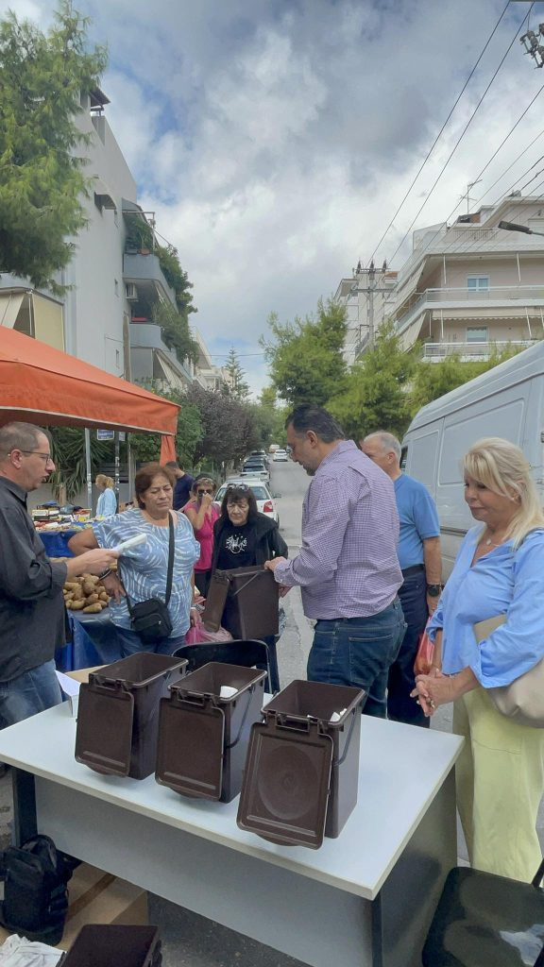

Ο μικρός καφέ κάδος έχει καπάκι και μπορεί να τοποθετηθεί πάνω στον πάγκο της κουζίνας ή το μπαλκόνι ή σε όποιο άλλο βολικό σημείο του σπιτιού. Είναι ειδικά σχεδιασμένος για να ρίχνονται μέσα τα οργανικά απόβλητα που παράγει το κάθε νοικοκυριό και στη συνέχεια να μεταφέρεται και να αδειάζεται μέσα στον μεγάλο καφέ κάδο βιοαποβλήτων της γειτονιάς.
Όσοι επιθυμούν να εγγραφούν στον πρώτο πιλοτικό κύκλο του προγράμματος και να προμηθευτούν άμεσα τους οικιακούς κάδους με τις βιοδιασπώμενες σακούλες μπορούν να επικοινωνούν στα: 210 9844057 & 1565 (αστική χρέωση από σταθερό) ή να στέλνουν e mail στο:1565kathariotita@palaiofaliro.
«Η βιοανακύκλωση και η ανακύκλωση γενικότερα, είναι ο πράσινος σηματοδότης του περιβαλλοντικού αποτυπώματος της πολιτικής της Δημοτικής Αρχής. Προς αυτή την κατεύθυνση η προσπάθεια είναι συνεχής, αδιάκοπη και καθημερινή, όπως ακριβώς και η σκληρή μάχη για την καθαριότητα. Σε συνδυασμό με τις υπόλοιπες μορφές ανακύκλωσης που ήδη έχουν αναπτυχθεί στόχος είναι η μείωση του όγκου των απορριμμάτων της πόλης μας, προστατεύοντας το περιβάλλον και εξοικονομώντας πόρους και ενέργεια» σημειώνει ο δήμαρχος της πόλης.
Τα πρώτα σημαντικά βήματα του δήμου για τα βιοαπόβλητα ξεκίνησαν από φύλλα και κλαδέματα που συλλέγονται καθημερινά από τα πάρκα και τους δημοτικούς κήπους, και στη διαδικασία προστέθηκε και η επεξεργασία υπολειμμάτων τροφών, που παράγονται από επιχειρήσεις εστίασης, ξενοδοχεία και αγορές της περιοχής.

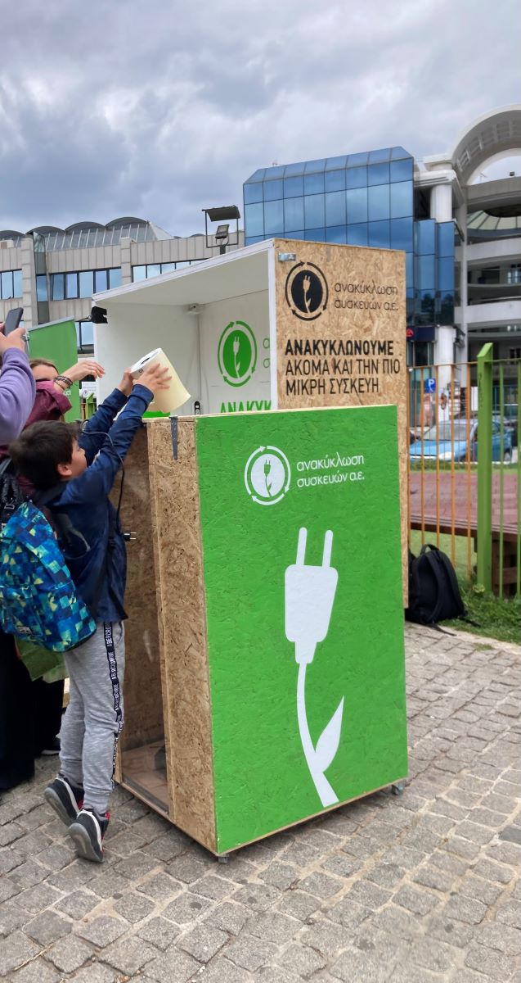
«Με έργα και δράσεις για την περιβαλλοντική αφύπνιση των συμπολιτών μας συνεχίζουμε τον αγώνα μας για την προώθηση της ανακύκλωσης και την προστασία του περιβάλλοντος του Δήμου μας. Θέλω να συγχαρώ τους Δημότες μας για την ενεργή συμμετοχή τους στη δράση και να ευχαριστήσω το προσωπικό του Τομέα Καθαριότητας για την πολύτιμη συνεισφορά τους σήμερα αλλά και κάθε μέρα. Ως Δήμος θα συνεχίσουμε να κλιμακώνουμε τις προσπάθειες μας ώστε η ανακύκλωση να γίνει στάση ζωής, θα πρέπει όμως και οι συμπολίτες μας να βοηθήσουν σε αυτόν τον τομέα. Όλοι μαζί οφείλουμε να βάλουμε την ανακύκλωση στην καθημερινότητά μας. Να αλλάξουμε τον τρόπο που διαχειριζόμαστε τα απορρίμματά μας».

Τα χρησιμοποιημένα έλαια (τηγανέλαια) είναι από τα πιο δύσκολα διαχειρίσιμα απόβλητα.
Στους συλλέκτες επιτρέπεται η απόρριψη μόνο οικιακών λαδιών και μόνο μέσα σε μπουκάλια (κατά προτίμηση πλαστικά), και καλά κλεισμένα.
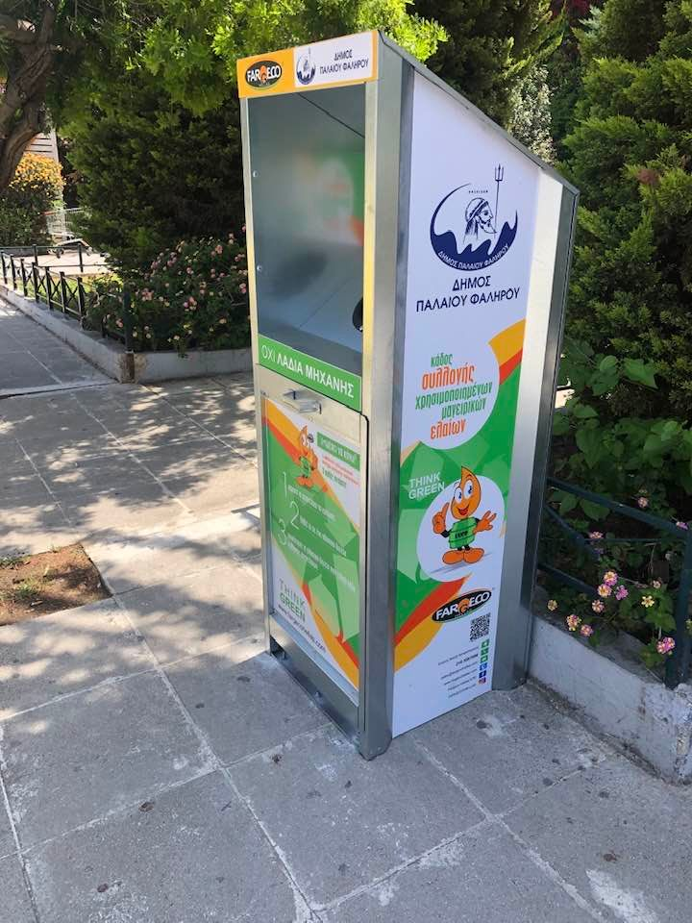
Σημεία τοποθέτησης συλλεκτών ‘’Χρησιμοποιημένων Οικιακών Ελαίων’’
1) Πέλοπος & Ιάσονος (έξω από lidl)
2) Ζησιμοπούλου & Αγίας Τριάδος
3) Αγ. Αλεξάνδρου (έξω από lidl)
4) Πλατεία Εθνικής Αντιστάσεως (ΦΛΟΙΣΒΟΣ )
5) Ι.Ν Κοιμήσεως Θεοτόκου (Παναγίτσα)
6) Πλατεία Ντάβαρη
7) Δημαρχείο
8) Πλατεία Μπεφόν
9) Τερψιθέας ( Σκλαβενίτης)
10) Πλατεία Φιλικής Εταιρίας
11) Ι.Ν. Αγίας Βαρβάρας

